Памятка о регистрации
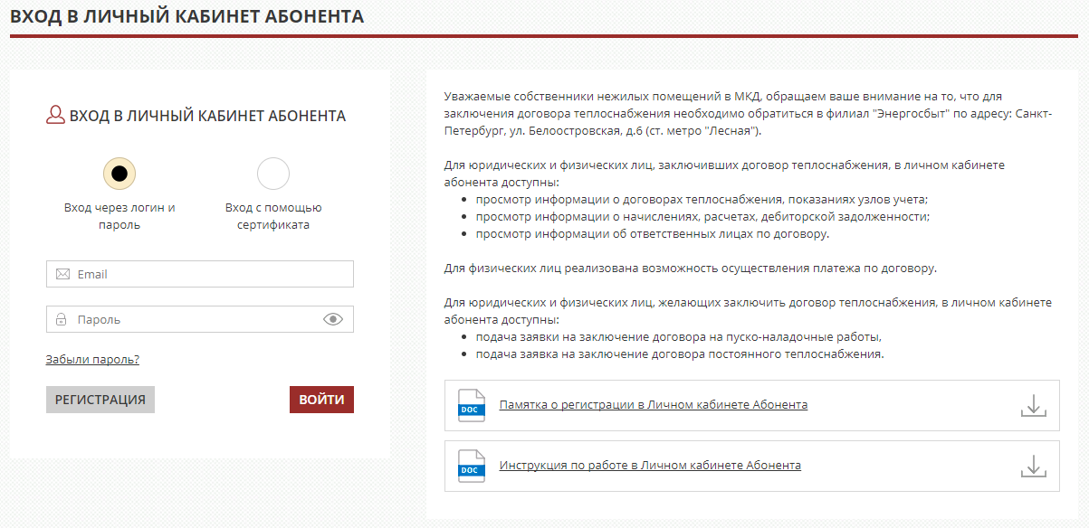
Для пользователей, которые не были зарегистрированы в Личном кабинете, необходимо пройти процедуру регистрации. Для регистрации нажмите на кнопку «Регистрация» (рис. 4). Затем пройдите «Помощник регистрации» ответив «Да» (рис. 5) и заполните открывшуюся форму (рис .6) регистрации.
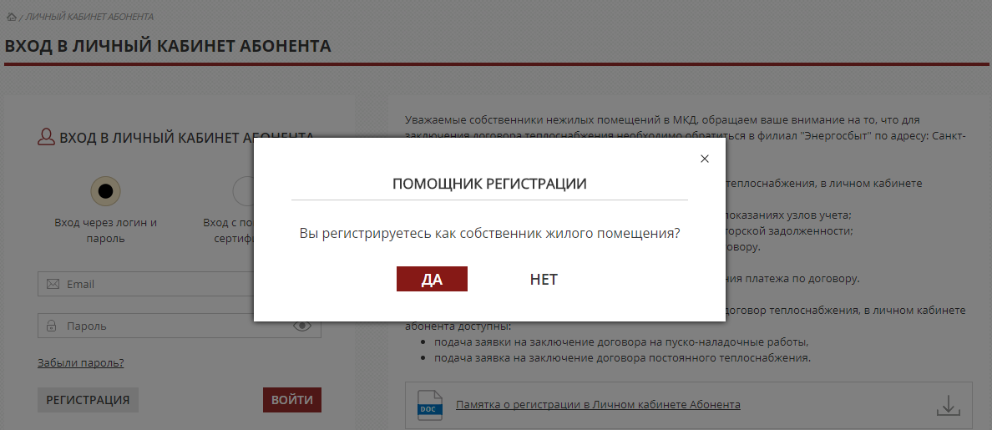
Рисунок 5 Помощник регистрации
Рисунок 4 Регистрация в ЛКА
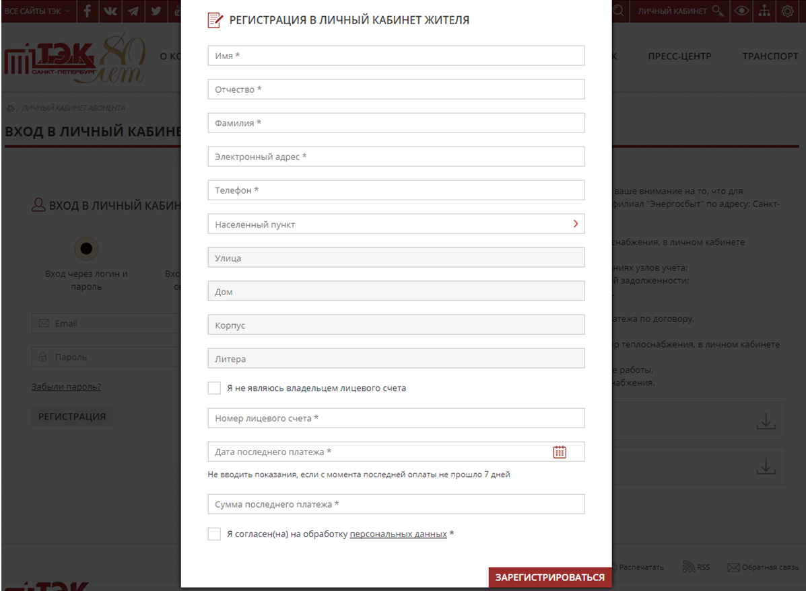
На данной форме заполните обязательные поля, отмеченные знаком «*». В форме фамилия, имя и отчество заполняются данными пользователя Личного кабинета.
Рисунок 6 Форма регистрации
Адрес выбирается последовательно из списка адресов, находящегося в зоне теплоснабжения ГУП «ТЭК СПб», начиная с наименования Населенного пункта, далее – выбрав из выпадающего списка наименование улицы, номер дома, корпус и литеру (при наличии).
В случае если Вы имеете прямой договор с ГУП «ТЭК СПб», Вам необходимо указать, что Вы являетесь владельцем лицевого счета (поставить галочку в соответствующем поле) и указать номер счета.
Если Ваш дом находится в зоне обслуживания ВЦКП (собственник/наниматель жилого помещения получает «розовые квитанции»), то регистрация в личном кабинете жителя-владельца лицевого счета невозможна, регистрироваться следует в личном кабинете на сайте ВЦКП. При этом на портале ГУП «ТЭК СПб» Вы можете зарегистрироваться как житель дома, находящегося в зоне теплоснабжения ГУП «ТЭК СПб», без указания лицевого счета.
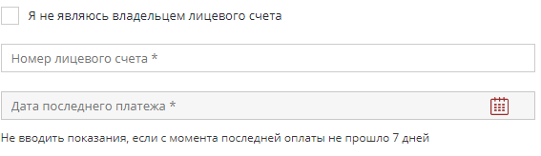
Рисунок 7 Информация о лицевом счёте

При регистрации обязательно дать согласие на обработку персональных данных (политика ГУП «ТЭК СПб» в отношении обработки персональных данных выложена на портале по адресу https://www.gptek.spb.ru/upload/medialibrary/629/6299ab75479bbd60b32dda68150486ab.pdf).
После корректного заполнения необходимых данных нажмите на кнопку «Зарегистрироваться». В форме регистрации будет указано, что Вы зарегистрировались успешно. Если регистрации не произошло, причины будут указаны дополнительно.
После регистрации на адрес электронной почты, указанной при регистрации, будет отправлено письмо от адресата portaltek@gptek.spb.ru с извещением о регистрации, паролем и просьбой подтвердить указанный адрес.
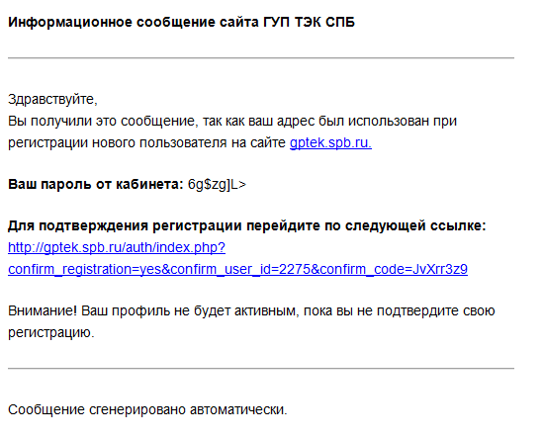
Рисунок 8 Извещение

Для подтверждения регистрации Вы должны пройти по указанной ссылке, ввести свой логин и пароль, указанные в письме. После подтверждения Вы сможете работать в личном кабинете.

